BÖLÜM I DERS PLANI Nisan 2021
Dersin adı | TÜRKÇE
Sınıf | 6
Temanın Adı/Metnin Adı | BİLİM VE TEKNOLOJİ/ÜÇ BOYUTLU YAZICILARLA ÇİZİMLER GERÇEĞE
-MEB-  İzinsiz paylaşmayınız.  Konu   | 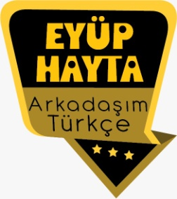  - Sözcükte anlam  - Atasözleri  - Eş anlam  - Öznel ve nesnel yargılar  - Yabancı sözcüklere Türkçe karşılıklar  - Başlık  - Edatlar  - Noktalama işaretleri  - Yazım kuralları  - Amaç, sebep ve koşul cümleleri  - Deyimler  - Konu  - Karşılaştırma  - Metin tamamlama
Önerilen Süre | 40+40+40+40+40+40 (6 ders saati)

BÖLÜM II
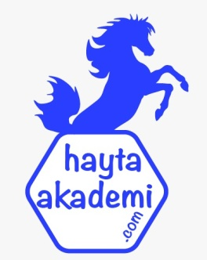  Öğrenci Kazanımları /Hedef ve Davranışlar  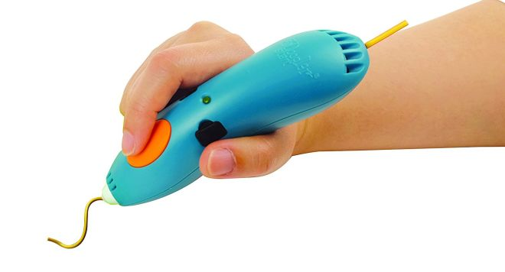 | OKUMA  Akıcı Okuma  T.6.3.1. Noktalama işaretlerine dikkat ederek sesli ve sessiz okur.  T.6.3.4. Okuma stratejilerini kullanır.  Söz Varlığı T.6.3.5. Bağlamdan yararlanarak bilmediği kelime ve kelime gruplarının anlamını tahmin eder.  Anlama  T.6.3.10. Edat, bağlaç ve ünlemlerin metnin anlamına olan katkısını açıklar.  T.6.3.17. Metinle ilgili soruları cevaplar.  T.6.3.18. Metinle ilgili sorular sorar.  T.6.3.25. Metinler arasında karşılaştırma yapar.  T.6.3.29. Okudukları ile ilgili çıkarımlarda bulunur.  T.6.3.30. Görsellerle ilgili soruları cevaplar.  KONUŞMA  T.6.2.1. Hazırlıklı konuşma yapar.  T.6.2.3.Konuşma stratejilerini uygular.  T.6.2.4.Konuşmalarında beden dilini etkili bir şekilde kullanır.  T.6.2.5. Kelimeleri anlamlarına uygun kullanır.  T.6.2.6.Konuşmalarında uygun geçiş ve bağlantı ifadelerini kullanır.  T.6.2.7.Konuşmalarında yabancı dillerden alınmış, dilimize henüz yerleşmemiş kelimelerin Türkçelerini kullanır.  YAZMA  T.6.4.2. Bilgilendirici metin yazar.  T.6.4.10. Yazdıklarını düzenler.  T.6.4.11. Yazdıklarını paylaşır.
Ünite Kavramları ve Sembolleri/Davranış Örüntüsü | Bilim, teknoloji, 3D yazıcılar, plan, proje, gerçek…
Güvenlik Önlemleri (Varsa):
Öğretme-Öğrenme-Yöntem ve Teknikleri | Soru-cevap, anlatım, açıklamalı okuma ve dinleme, açıklayıcı anlatım, inceleme, uygulama…
Kullanılan Eğitim Teknolojileri-Araç, Gereçler ve Kaynakça  * Öğretmen * Öğrenci | www.tdk.gov.tr https://sozluk.gov.tr/  internet siteleri, sözlük, deyimler ve atasözleri sözlüğü, EBA, bilim ve teknoloji konulu dergi haberleri, gazete kupürleri, videolar…
• Dikkati Çekme | - Üç boyutlu yazıcı ile ilgili edindiğiniz bilgileri arkadaşlarınızla paylaşınız.  - Teknolojiye sahip olmak neden önemlidir?
• Güdüleme  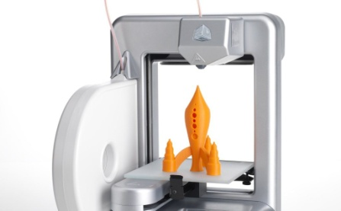 | Bu hafta “ÜÇ BOYUTLU YAZICILARLA ÇİZİMLER GERÇEĞE DÖNÜŞÜYOR” adlı metni işleyeceğiz. Sevgili çocuklar, Bilim, insanoğlunun kendini ve çevresini tanıma isteğinden doğmuştur. Gökyüzünün derin maviliklerinden süzülüp gelen yakıcı ışıklar, geceleri gümüş beyazlığındaki ayın parlaklığı, çakan şimşekler, engin denizler ilk insanları hayranlıkla karışık bir bilinmezliğin uçurumuna sürüklemiştir. Çevresinde olup bitenleri öğrenmek isteyen insan, zekâsını işletmiş ve kendine göre birtakım gerçeklere ulaşmaya çalışmıştır.  Bilimin amacı, gerçeği bulmaktır. Olayların nedenini fayda ve zararlarını, sonuçlarını öğrenme içgüdüsüdür ki ilk çağlardan bu yana insan zekâsını sürekli bir araştırma ve incelemeye yöneltmiştir. Bu araştırma ve inceleme, medeniyetin gelişmesinde büyük rol oynamıştır. Özellikle pozitif bilimlerin kesin ve değişmez kurallar halinde ortaya koyduğu gerçekler, insanoğluna daha rahat, daha medeni ve insanca yaşama yolunda ışık olmuştur.  Teorik bilginin zaferi yanında ona paralel olarak gelişen tekniğin bugünün modern ve ileri dünyasını yaratmada büyük rolü olmuştur. Teknik, ilmin insan için hangi yönde ve nasıl daha yararlı düzenler, araçlar, makineler meydana getirebileceğini göstermiştir. Uzay çağının en büyük başarısı, teknolojide kazanılan başarılardır.  Bugün gelişmiş tüm ülkeler bilimle tekniği kaynaştıran ağır sanayide ileri giden ülkeler olmuşlardır. Geri kalmış ülkeler ise, ilkel araçlarla tarım yapmaya çalışan hala geçmişin garip inanç ve kavgalarından kurtulamayan ülkeler olarak günümüzde kalakalmışlardır. Çağımız insanının çok değişik ihtiyaçları ancak bilimin ve tekniğin gücüyle karşılanabilmektedir.  Yurdumuzun çok zengin yeraltı ve yer üstü kaynaklarını ancak teknikte kazanacağımız üstünlükle değerlendirebiliriz. Bilim ve teknik, çağımızda dünyaya üstünlük kuracak ülke, bölge ve ya insanlar için en belirleyici nitelik olacaktır ve bu da hiç değişmeyecektir.
• Gözden Geçirme | Bu dersimizde neden teknolojiye sahip olmamız gerektiği hakkında bilgi sahibi olacaksınız.
• Derse Geçiş
ÜÇ BOYUTLU YAZICILARLA ÇİZİMLER GERÇEĞE DÖNÜŞÜYOR
-3D yazıcılar
-3D yazıcı ile ev yaptılar
-3D yazıcılar ile neler yapılabilir?

İçerik videolarını aşağıdaki linkten indirebilirsiniz:
https://disk.yandex.com.tr/d/9FSbrSXvzb8tGA?w=1

1.BÖLÜM: METNE HAZIRLIK (2 ders)

Öğrencilere tamamlattırılacak.
Bilim deyince aklınıza ne geliyor?
…
…

…
…

…

3D yazıcı, bilgisayar ortamında oluşturulan tasarım dosyalarını alıp; elle tutulur gerçek nesnelere çeviren bir makinedir. Çok çeşitli tipleri bulunsa da günümüzde en yaygın olarak kullanılanı FDM (fused deposition modeling) tipi yazıcıdır. Basit bir şekilde, verilen plastik materyali (PLA, ABS, PETG vb.) alır ve sıcak bir uçta eriterek, arzu ettiğiniz nesneyi katman katman yazarak bir bütün haline getirir.

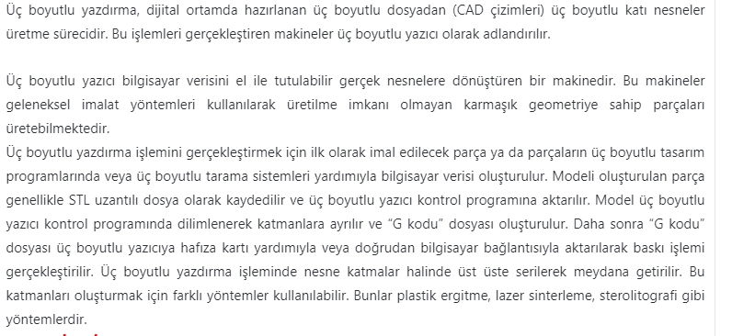

- Dikkati çekme sorusu sorulduktan sonra öğrencilerden metnin içeriğini tahmin etmeleri istenecek.
- Metnin başlığı hakkında öğrenciler konuşturulacak.
Metnin içeriği öğrenciler tarafından tahmin edilecek.(Metinde neler anlatılmış olabilir?)
- Güdüleme ve gözden geçirme bölümü söylenecek.
- Parça öğretmen tarafından örnek olarak okunacak.
- Öğrenciler tarafından anlaşılmayan, anlamı bilinmeyen kelimeler metnin üzerine işaretlenecek
https://sozluk.gov.tr/

Cihaz | Malzeme | Lazer
Metal | Prototip | Program
Plastik | Seramik | Sanal

- Anlaşılmayan, anlamı bilinmeyen sözcüklerin anlamı ilk önce sözcüğün gelişinden çıkarılmaya çalışılacak. Sözcüklerin anlamı sözlükten bulunacak, sonra defterlere yazılacak.
- Öğrencilere 5-8 kelimeden oluşan cümleler kurdurularak bilinmeyen kelimeler anlamlandırılacak.
- Yanlış telaffuz edilen kelimeler birlikte düzeltilecek.
- 1.Etkinlik yapılacak.

Metinde geçen bazı sözcükler bulmacada soldan sağa, yukarıdan aşağıya ve çapraz olarak verilmiştir. Sözcükleri örnekteki gibi bularak anlamlarını sözlükten araştırınız.
Cevap:
model: Resim, heykel vb. yapılırken baka baka benzetilmeye çalışılan nesne veya kimse, örnek
yazılım: Bir bilgisayarda donanıma hayat veren ve bilgi işlemde kullanılan programlar, yordamlar, programlama dilleri ve belgelemelerin tümü
seramik: Yüksek ısıda pişirilmiş topraktan yapılan vazo, çanak, çömlek vb. nesne
eriyik: İçindeki katı madde erimiş bulunan sıvı, mahlul, solüsyon
sanal: Gerçekte yeri olmayıp zihinde tasarlanan, mevhum, farazi, tahminî
prototip: İlk örnek
lazer: Çok güçlü pırıltılar oluşturan, değişik alanlarda kullanılan ışık kaynağı
yazıcı: Bilgisayarda hazırlanan metnin yazılı sayfa hâlinde dökümünü veren araç
program: Bilgisayara bir işlemi yaptırmak için yazılan komutlar dizisi
somut: Varlığı duyularla algılanabilen

- 2.Etkinlik yapılacak.

Aşağıdaki soruları metinden hareketle yanıtlayınız.

1. Üç boyutlu yazıcılar ne işe yarar?
Cevap: Bilgisayarda çizilen şeyleri üç boyutlu gerçek nesnelere dönüştürmeye yarar.
2. Üç boyutlu yazıcı ile klasik yazıcı arasındaki farklar nelerdir?
Cevap: Klasik yazıcılar bilgisayardaki yazıları ve görselleri kâğıda aktarmayı sağlar. Üç boyutlu yazıcılar ise bilgisayarda çizilen şeyleri üç boyutlu gerçek nesnelere dönüştürmeye yarar.
3. Üç boyutlu yazıcıda ürünleri tasarlamak için hangi yardımcı araçlar kullanılır?
Cevap: Bilgisayar programları, lazer, internet.
4. Üç boyutlu yazıcılar hangi alanlarda kullanılmaktadır?
Cevap: Mimari, sağlık, uzay teknolojileri, otomotiv, sanat gibi akla gelebilecek her alanda kullanılabilir.
5. Siz de üç boyutlu yazıcılar ile üretilebilecek ürünlere örnekler veriniz.
Cevap: Oyuncak, diş protezi, cep telefonu kılıfı, kask…

- 3.Etkinlik yapılacak.

Arkadaşlarınıza sormak üzere metinle ilgili üç soru hazırlayarak boş bırakılan yere yazınız.
Cevap:
1. Üç boyutlu yazıcı ilk ne zaman, kim tarafından icat edilmiş?
2. Kaç çeşit üç boyutlu yazıcı kullanılmaktadır?
3. Üç boyutlu yazıcıların üstünlükleri nelerdir?

- 4.Etkinlik yapılacak.

- “NASA” hakkında edindiğiniz bilgileri arkadaşlarınızla paylaşınız.
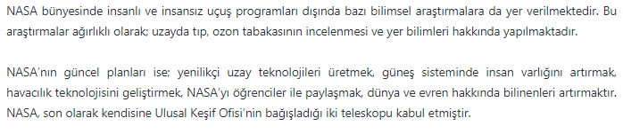
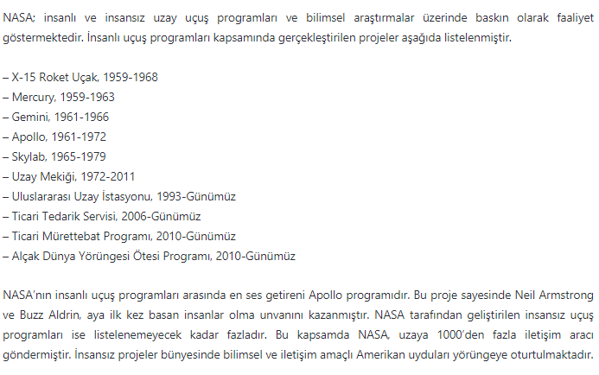
b) Aşağıdaki metni okuyunuz. Metinden hareketle soruları yanıtlayınız.
1. NASA, 3D yazıcıları ile ilgili araştırmaları hangi amaçla destekliyor?
Cevap: Uzay teknolojisinde ve uzay yolculuklarında kullanmak için destekliyor.
2. NASA’nın “Gelişmiş Yiyecek Teknolojisi Programı” neyi hedefliyor?
Cevap: Uzay ekibini minimum zamanda güvenlik, ulaşılabilirlik, çeşitlilik ve besin istikrarı özellikleri taşıyan kumanyayla buluşturacak yöntemler geliştirmeyi hedefliyor.
3. Siz uzay araştırmalarına 3D yazıcılarını kullanarak hangi alanda katkıda bulunmak isterdiniz?
Bu soruyu siz cevaplayabilirsiniz.
4. “Üç Boyutlu Yazıcılarla Çizimler Gerçeğe Dönüşüyor” adlı metin ile yukarıdaki metni konu açısından karşılaştırınız.
Cevap: “Üç Boyutlu Yazıcılarla Çizimler Gerçeğe Dönüşüyor” adlı metinde konu üç boyutlu yazıcıların işlevleri ve kullanım alanlarıdır. Yukarıdaki metnin konusu ise Üç boyutlu yazıcıların uzay çalışmalarında kullanımıdır.

- 5.Etkinlik yapılacak.

Aşağıdaki cümlelerin başına amaç-sonuç bildiriyorsa (A), neden-sonuç bildiriyorsa (N), koşul-sonuç bildiriyorsa (K) yazınız.
Cevap:
(K) Bir nesnenin kopyası yapılmak isteniyorsa o nesnenin görüntüsü üç boyutlu yazıcılarla bilgisayar ortamına aktarılır.
(N) Teknolojide yaşanan gelişmeler yazıcılar ile ilgili algıyı değiştirdi.
(A) Hull, tasarlanan bir ürünün ilk örneğini üretmede harcanan zamanı kısaltmak için bu fikri geliştirmiş.

- 6.Etkinlik yapılacak.

Aşağıdaki karikatürü yorumlayarak görüşlerinizi yazınız.
Cevap:
Karikatürde astronot kıyafeti giymiş üç kişinin bir gezegenin önünde, yer çekimsiz ortamda, bir cihaza bağlı olarak duruyorlar. Kişilerden biri telefonuyla selfie çekiyor. Karikatür insanların, teknoloji sayesinde uzay ortamında hareket edebildiklerini anlatıyor olabilir.
- 7.Etkinlik yapılacak.

Aşağıda verilen örnekteki gibi bulduğunuz edatların altını çiziniz.
Cevap:
• Hull, harcanan uzun zamanı kısaltmak için bu fikri geliştirmiş.
• Her teknoloji için ayrı yazıcılar vardır.
• Örnek modeller ya da parçalar üretmede kolaylık sağlama gibi önemli üstünlükleri var.
• Yazıcıda üretilen nesneye göre öncelikle üç boyutlu çizim yapılması gerekiyor.
• Bunun için çeşitli bilgisayar programları kullanılıyor.

- 8.Etkinlik yapılacak.

Sizce, gelişen teknolojiyle birlikte, yakın gelecekte hangi alanlarda gelişmeler yaşanacak ve bunların insanlığa katkısı nasıl olacak? Düşüncelerinizi anlatan kısa bir konuşma yapınız.
Cevap:
(örnek)
Değerli Arkadaşlar,
Gün geçtikçe teknoloji daha da gelişiyor. Bence yakın zamanda tıp alanında büyük gelişmeler yaşanacak.
Geliştirilen çipler ve mikro robotlar ile ilaç almamıza gerek kalmadan sağlık sorunları kısa sürede çözülecek. Mesela bu mikro robotlar ile kanserli hücreler kişiye zarar vermeden temizlenebilecek.
Ben teknolojik gelişmelerin insan hayatını daha da kolaylaştıracağını düşünüyorum. Böylece daha huzurlu ve mutlu bir hayat sürebileceğiz.
Beni dinlediğiniz için teşekkür ederim.

- 9.Etkinlik yapılacak.

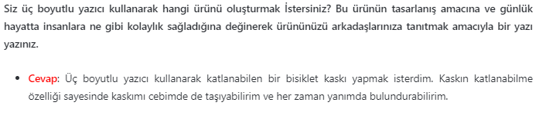

Diğer metnin hazırlık çalışması verilecek.
(Piri Reis hakkında araştırma yapınız. 2. Denizciler yönlerini nasıl bulurlar? Bilgi toplayınız.)

BÖLÜM III
Ölçme-Değerlendirme
• Bireysel öğrenme etkinliklerine yönelik Ölçme-Değerlendirme  • Grupla öğrenme etkinliklerine yönelik Ölçme-Değerlendirme  • Öğrenme güçlüğü olan öğrenciler ve ileri düzeyde öğrenme hızında olan öğrenciler için ek Ölçme-Değerlendirme etkinlikleri | - 3D yazıcılar hakkında neler öğrendiniz?  - 3D yazıcılar ile neler yapmak istersiniz?  - I. Bu çiçekleri senin için aldım.  II. Kursa gitmek üzere evden çıktı.  III. Oyuncağını aldı ve odasına gitti.  IV. Elma kadar armudu da çok severim.  Yukarıdaki cümlelerde altı çizili sözcüklerden hangisi edat değildir ?  A) I  B) II  C) III  D) IV
Dersin Diğer Derslerle İlişkisi | Okurken sesli okuma kurallarına, yazarken imla ve noktalamaya diğer derslerde de dikkat etmeleri sağlanır.

BÖLÜM IV
Plânın Uygulanmasına İlişkin Açıklamalar

Türkçe Öğretmeni

Okul Müdürü

